Муниципальное имущество Никольского муниципального района, предназначенное для субъектов МСП в 2022 г.

- Нежилое здание, расположенное по адресу: Никольский район, п. Шарженга, д.70 (реестровый номер 17 в перечне)

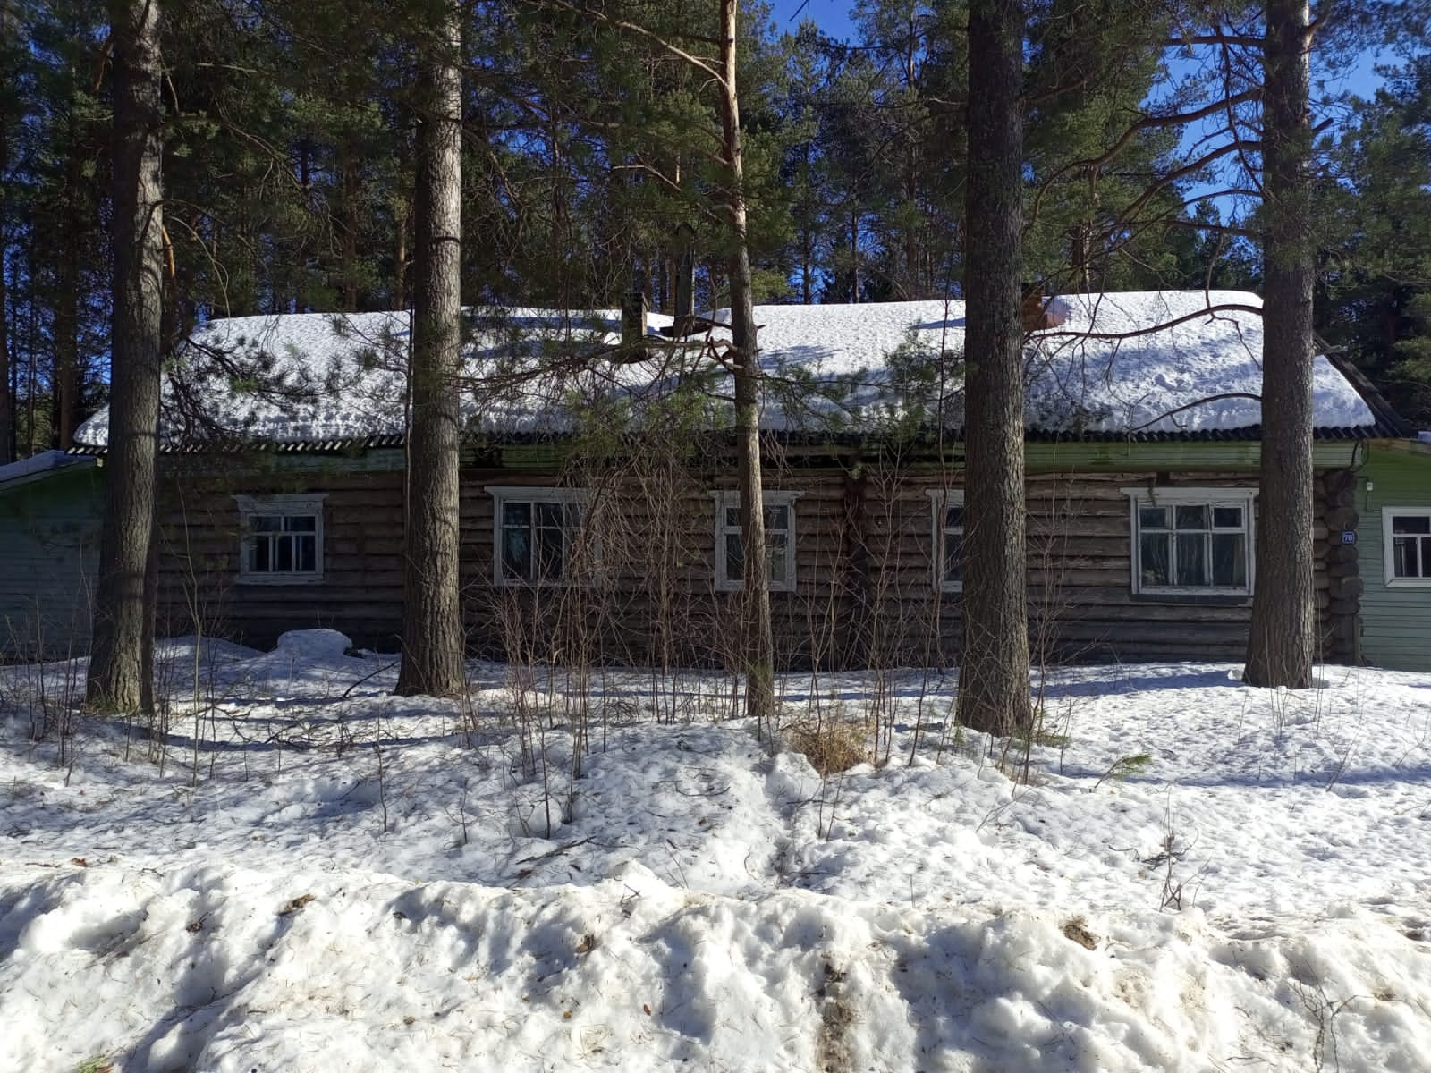

- Нежилое здание, расположенное по адресу: Вологодская обл., Никольский район, п. Филинский, д.62 (реестровый номер в перечне 75)

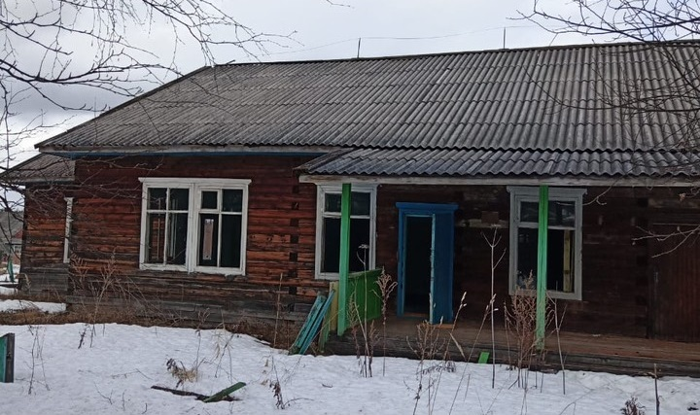
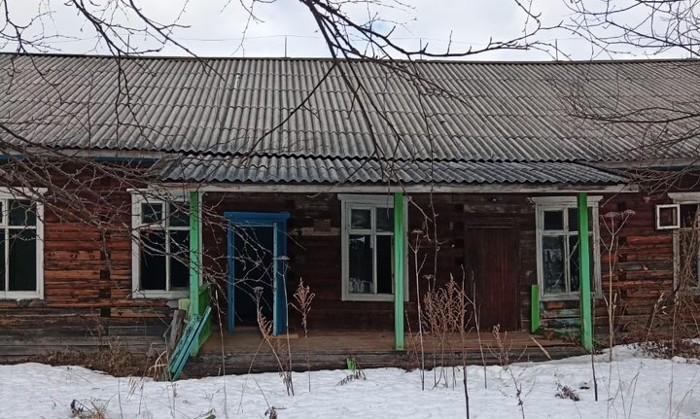

- Нежилое здание (церковь), расположенное по адресу: Вологодская обл., Никольский район, дер. Вахнево, д.89 (реестровый номер 164)

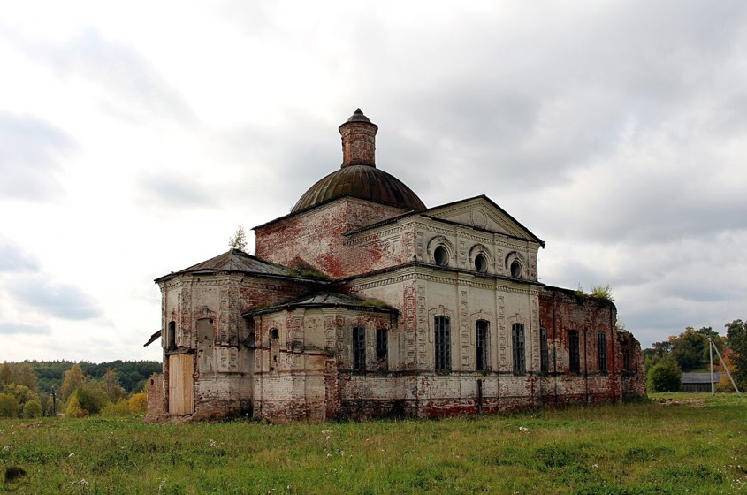

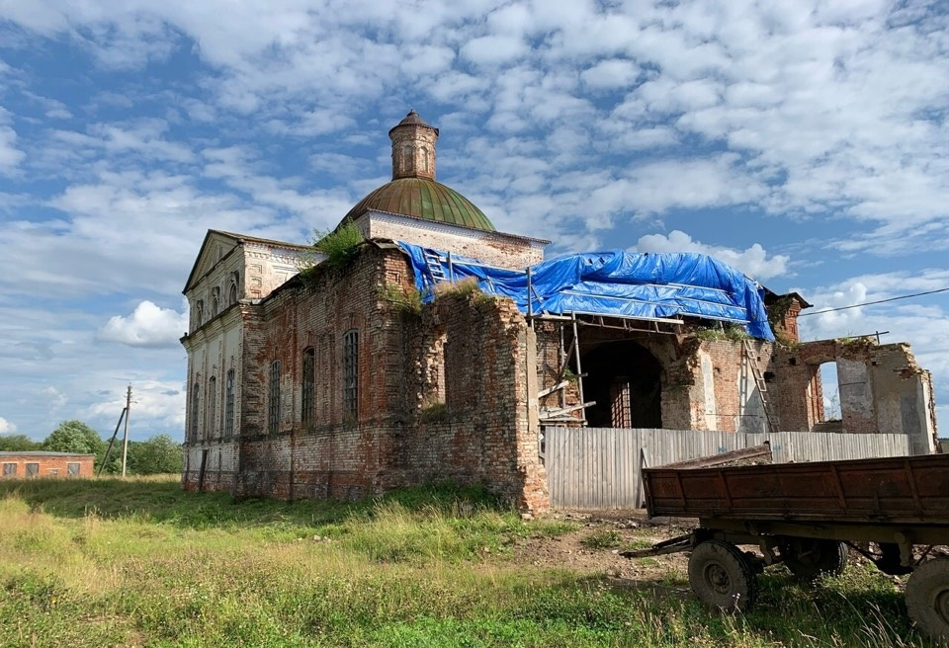

- Нежилое здание, расположенное по адресу: Вологодская обл., Никольский район, ул. Центральная, д.5 (реестровый номер в перечне 168)

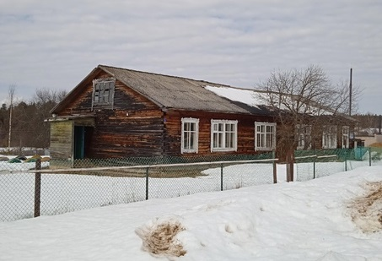

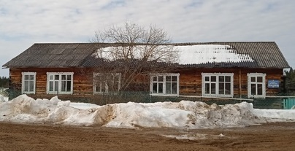

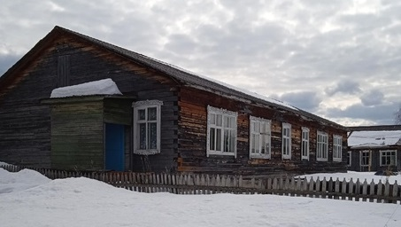

- Нежилое здание, расположенное по адресу: Вологодская обл., Никольский район, п. Высокинский, ул. Школьная, д.5 (реестровый номер в перечне 64)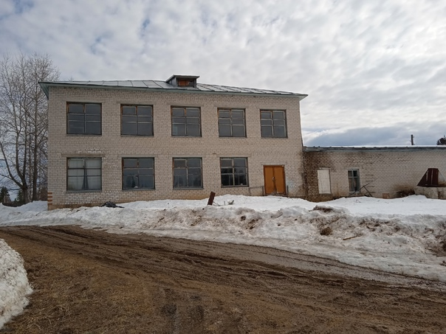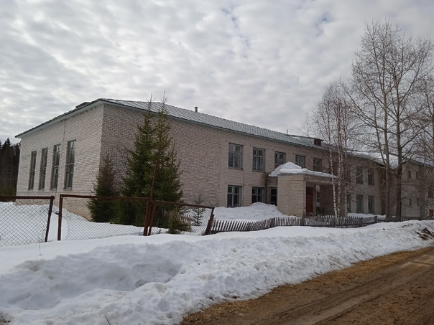

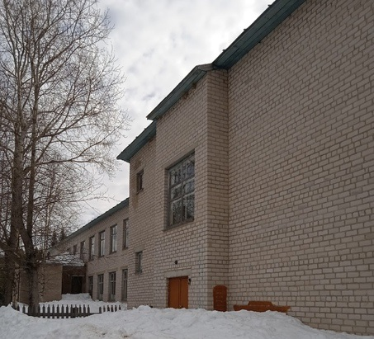

- Нежилое здание, расположенное по адресу: Вологодская обл., Никольский район, п. Высокинский (реестровый номер в перечне № 183)

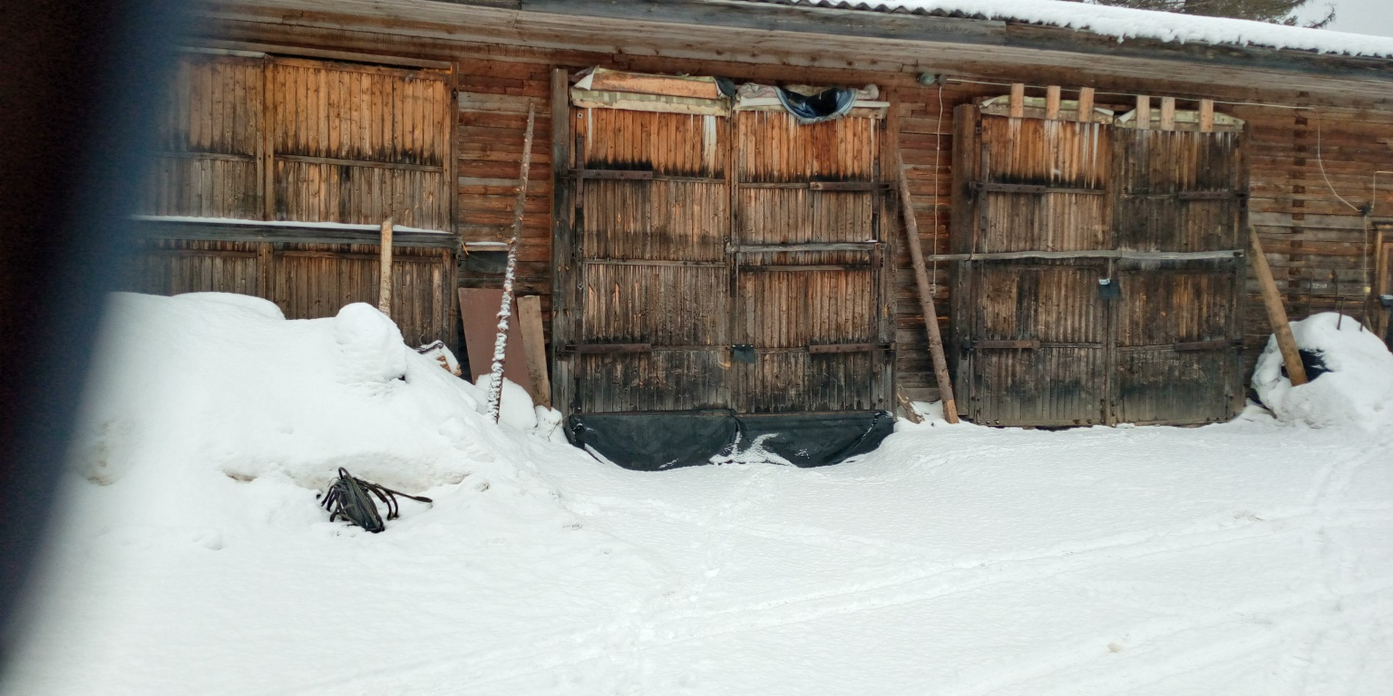

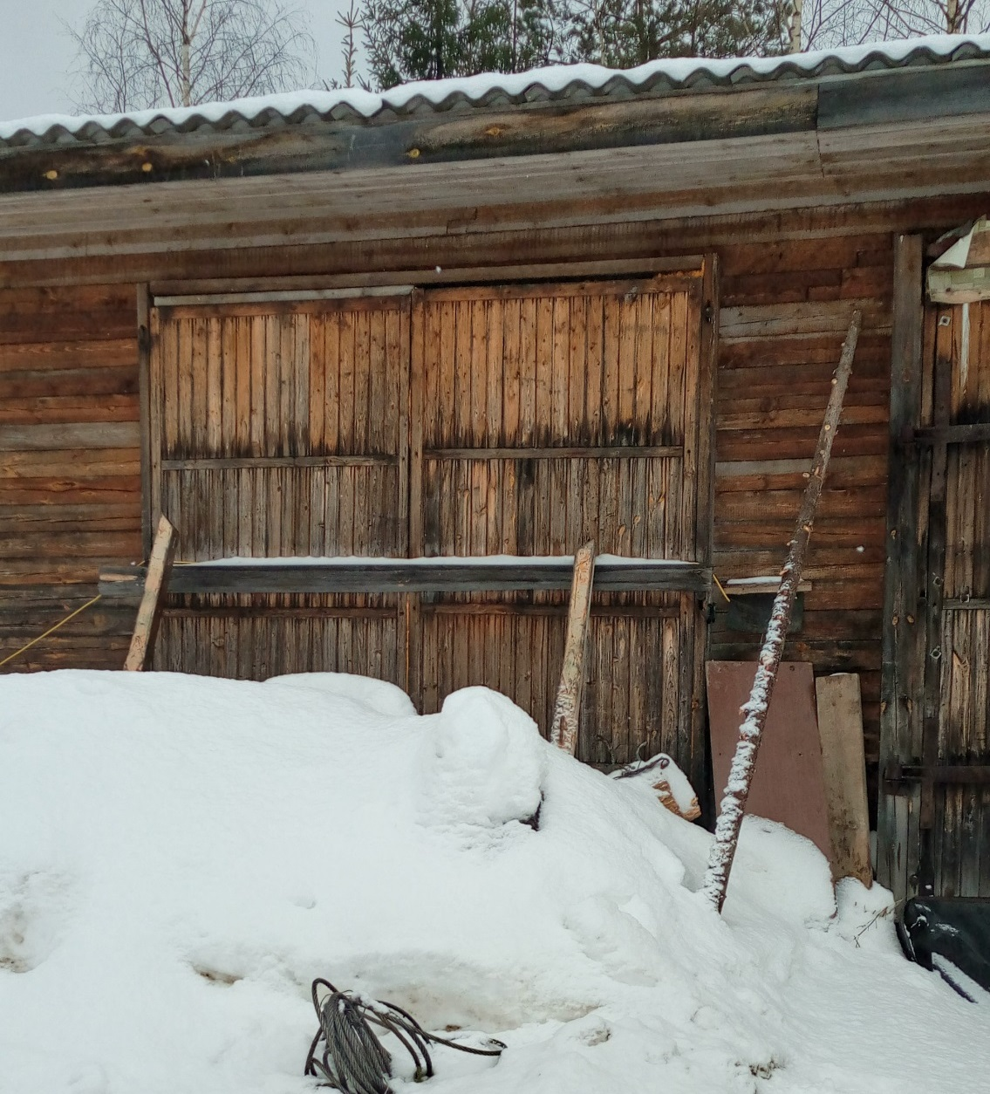

- Нежилое здание, расположенное по адресу: Вологодская обл., Никольский район, п. Высокинский (реестровый номер в перечне 74)

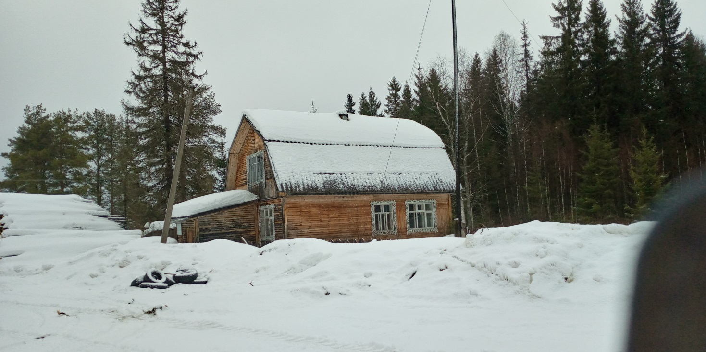

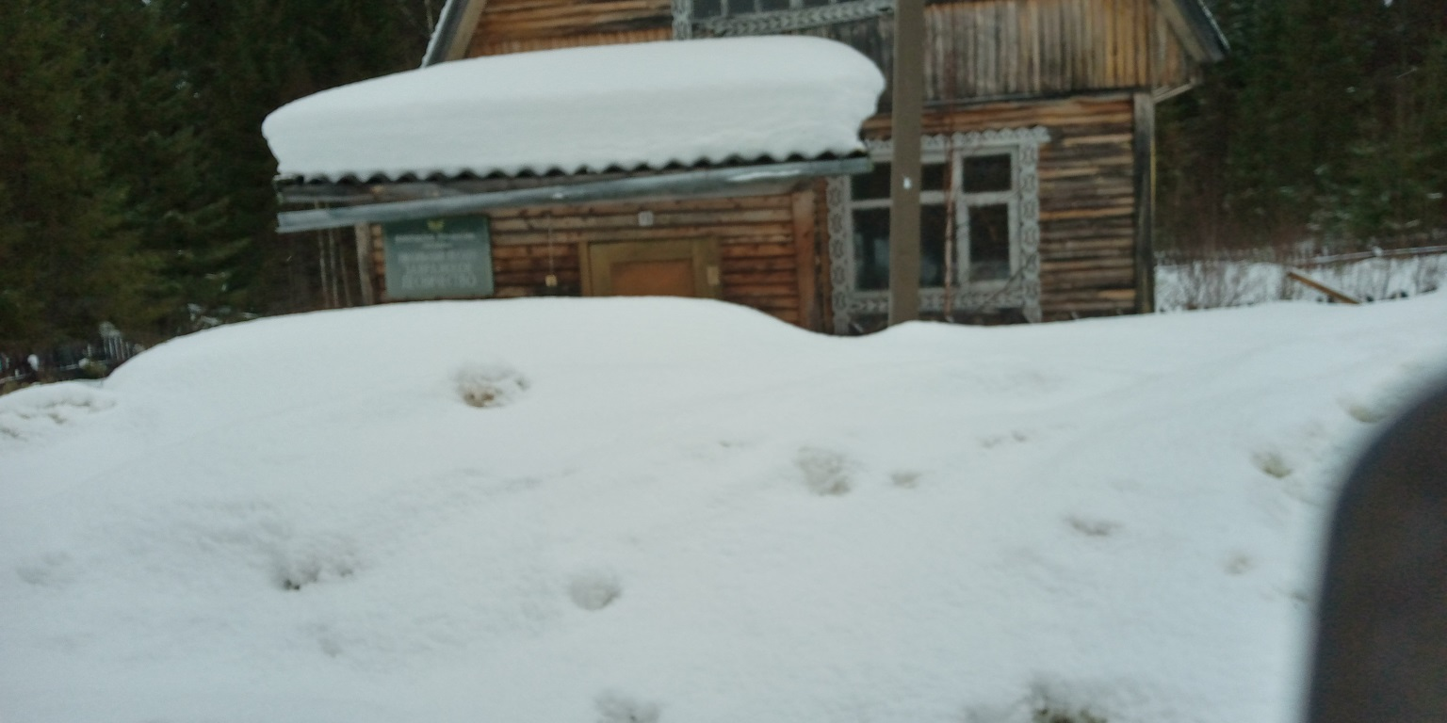

- Нежилое здание, расположенное по адресу: Вологодская обл., Никольский район, г. Никольск, ул. Красная, д.104 (реестровый номер в перечне 74)
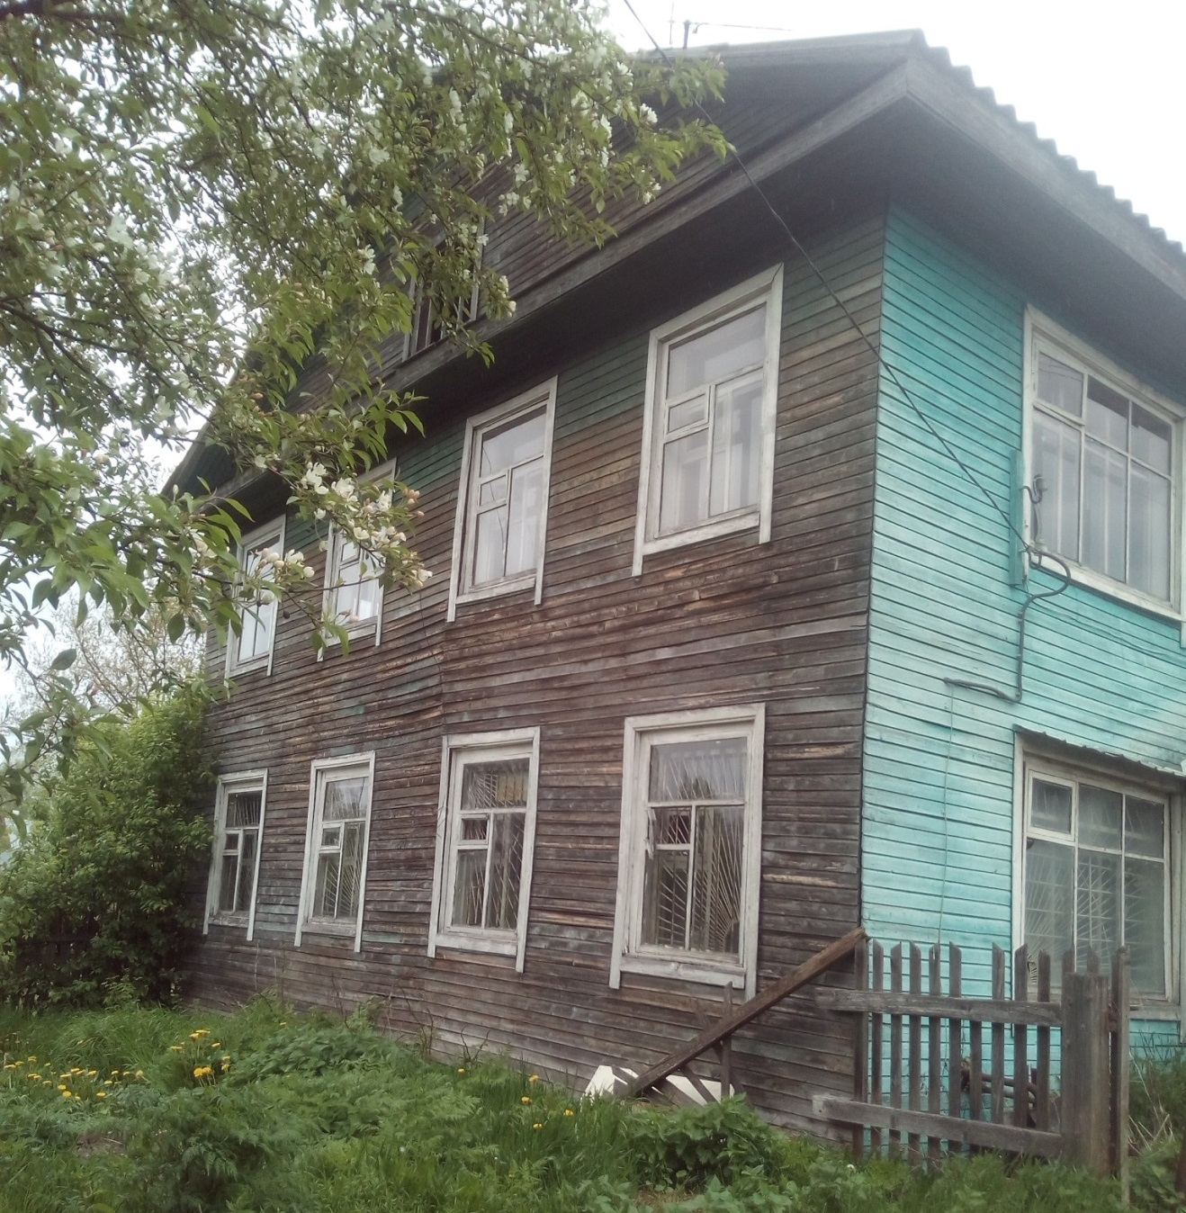
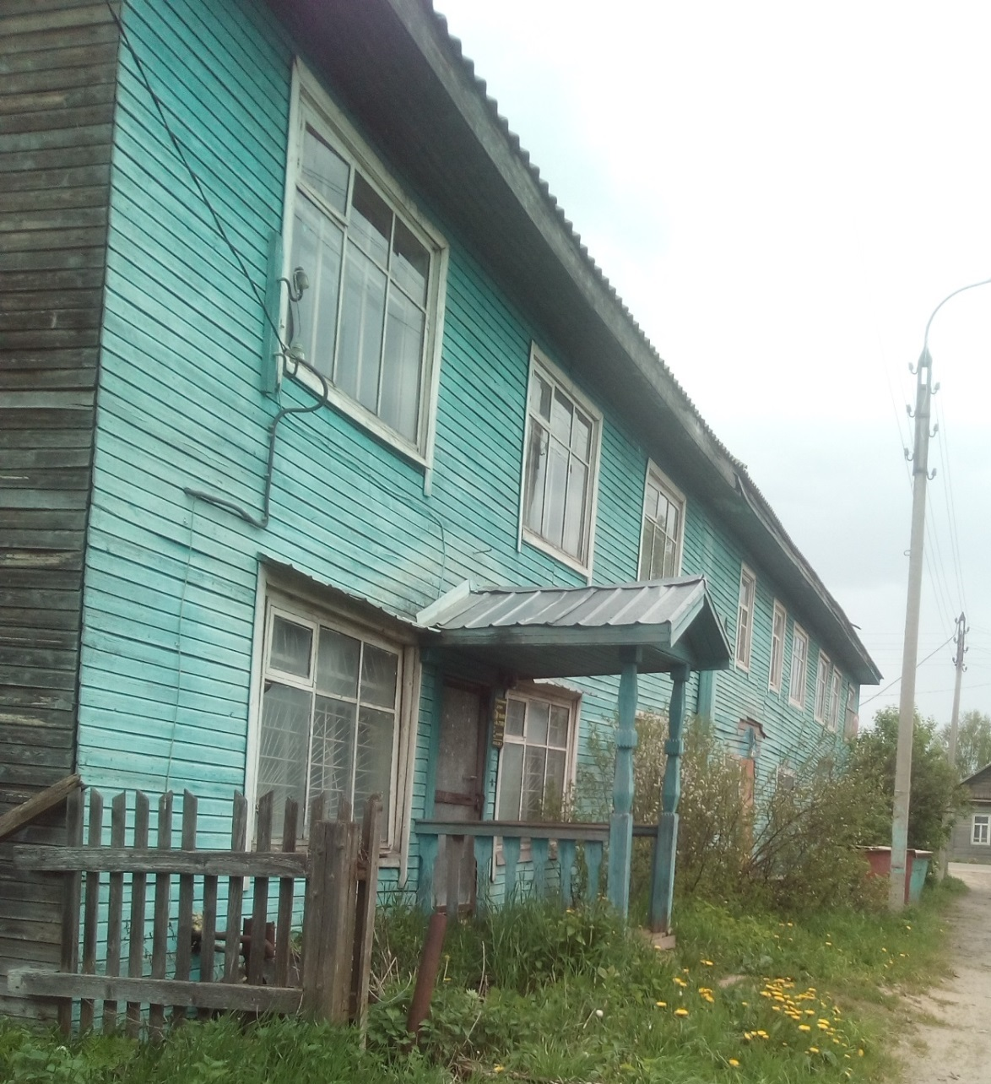

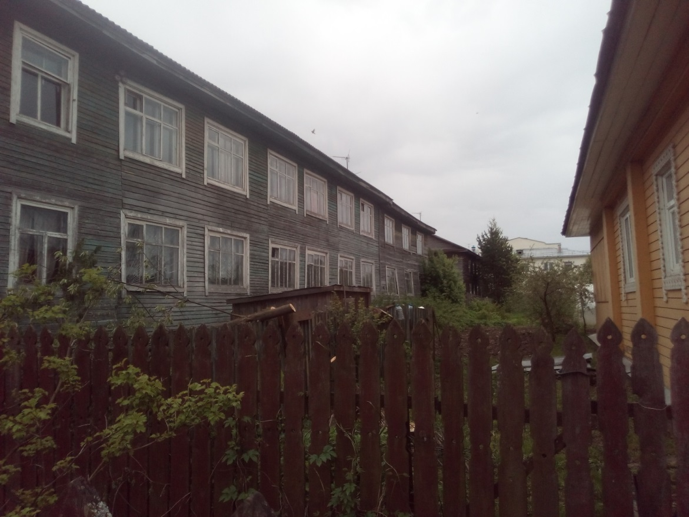

- Нежилое здание, расположенное по адресу: Вологодская обл., Никольский район, дер. Нигино, ул. Школьная, д.8 (реестровый номер в перечне 99)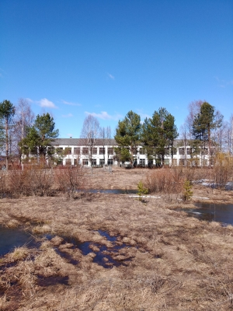

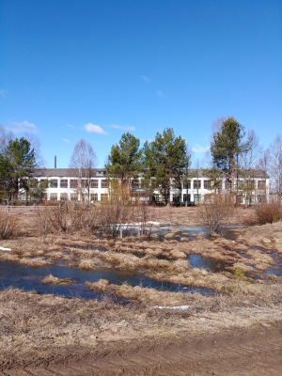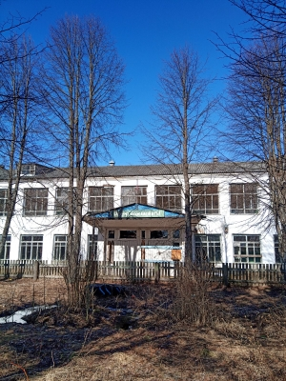

- Нежилое здание, расположенное по адресу: Вологодская обл., Никольский район, д. Завражье, ул. Школьная, д.4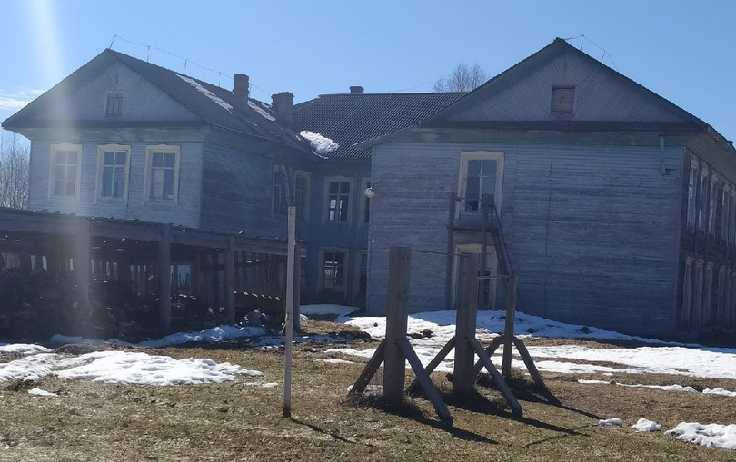

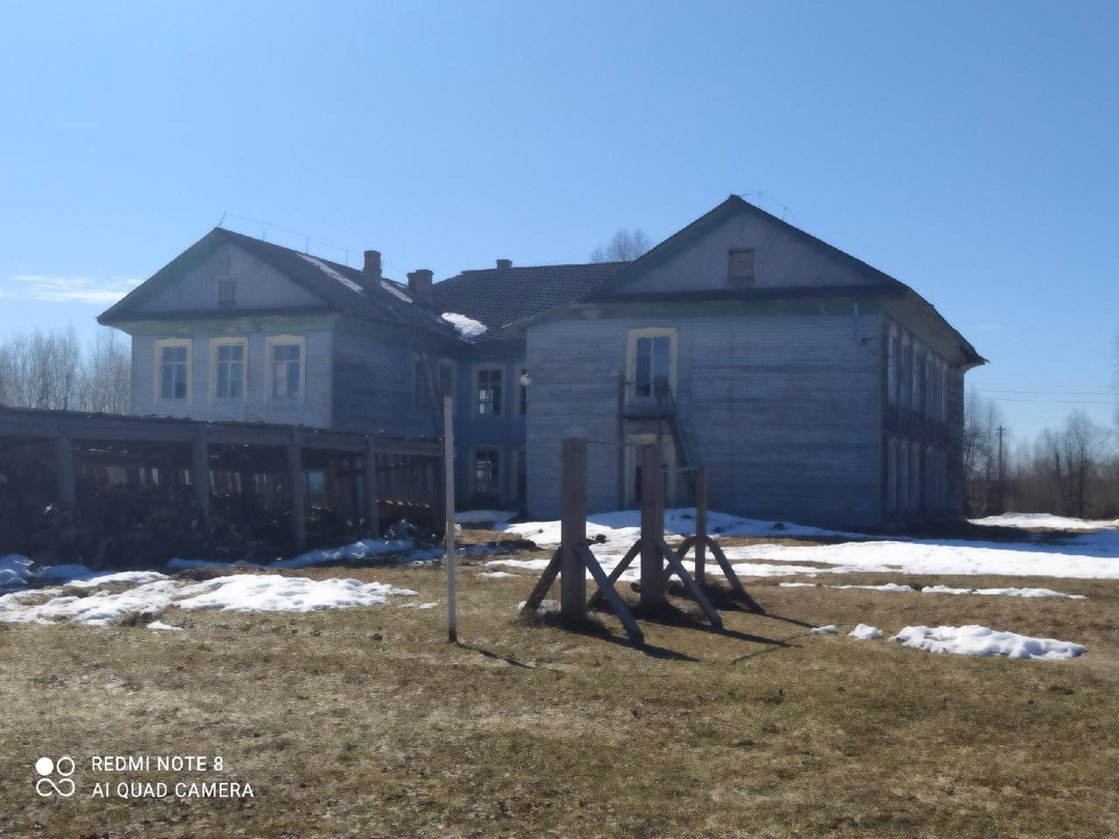
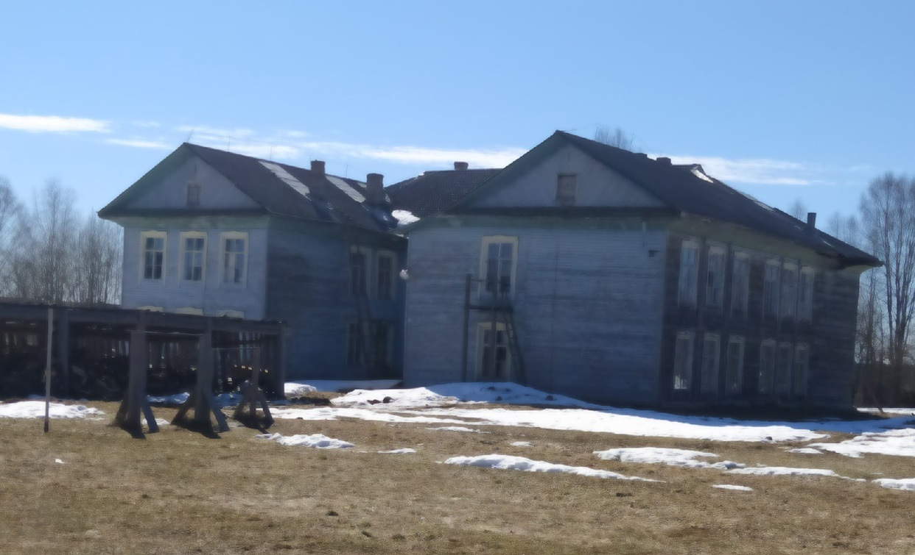

- Нежилое здание, Вологодская обл., Никольский район, пос. Левобережный, ул.Центральная, д.9
